平板显示大屏化，掩膜版产业链需求前景较好（附报告目录）
1、新技术推动掩膜版需求
随着新一代信息技术的发展，消费者对显示产品的要求逐步提高，手机、平板电脑等移动终端向着更高清、色彩度更饱和、更轻薄化发展，终端产品对半导体芯片和平板显示掩膜版等下游运用方面提出了更高的技术和精度要求，线缝精度要求越来越高。近年来随着下游行业的技术更新升级，掩膜版行业也涌现出诸多新技术，用以支持更高端产品生产，例如AMOLED/LTPS用掩膜版生产技术、FMM用掩膜版生产技术、3D厚胶生产技术、4K/8K高分辨率显示屏掩膜版生产技术以及平板显示用HTM、PSM等先进的掩膜版工艺技术。
相关报告：北京普华有策信息咨询有限公司《2020-2026年掩膜版行业专项调研及投资前景研究报告》
近年来，随着半导体芯片和新型平板显示等新一代信息技术产业的快速发展，产业内出现更多新兴的需求，如低温多晶硅（LTPS）、金属氧化物（Oxide）、有机发光半导体显示（AMOLED）等新一代显示技术均需要更高要求的掩膜版产品与之配套。
2、未来掩膜版行业发展方向
掩膜版行业的发展主要受下游平板显示行业、半导体芯片行业、触控行业和电路板行业的发展影响，与下游终端行业的主流消费电子（手机、平板、可穿戴设备）、笔记本电脑、车载电子、网络通信、家用电器、LED照明、物联网、医疗电子等产品的发展趋势密切相关，未来几年掩膜版将向更高精度、大尺寸、全产业链方向发展。
（1）掩膜版产品精度趋向精细化
随着消费者对显示产品的要求逐步提高，手机、平板电脑等移动终端向着更高清、色彩度更饱和、更轻薄化发展。预计未来显示屏的显示精度将从450PPI（Pixel Per Inch，即每英寸像素）逐步提高到650PPI以上，对平板显示掩膜版的半导体层、光刻分辨率、最小过孔、CD均匀性、套合精度、缺陷大小、洁净度均提出了更高的技术要求。
未来集成电路的制造工艺将进一步精细化，朝5nm-3nm工艺发展，这对与之配套的掩膜版以及半导体芯片封装用掩膜版提出了更高要求，线缝精度要求越来越高。
综上，未来掩膜版产品的精度将日趋精细化。
（2）掩膜版产品尺寸趋向大型化
自2007年液晶电视开始占据主流市场后，其平均尺寸大约按照每年增加1英寸的速度平稳增长。预计43英寸、55英寸、65英寸、70英寸等大尺寸电视出货量逐年增长。
电视尺寸趋向大型化，导致国内面板基板逐步趋向大型化，直接决定了掩膜版产品尺寸趋向大型化。
（3）掩膜版行业产业链向上游拓展
掩膜版的主要原材料为掩膜版基板。同时，随着掩膜版行业下游客户对其最终产品的品质要求不断提高，促使掩膜版企业不断追求产品品质上的突破，而掩膜版基板的质量，对掩膜版产品最终品质具有重大影响。因此，从降低原材料采购成本和控制终端产品质量出发，掩膜版行业中主产厂家陆续向上游行业延伸，部分企业已经具备了研磨、抛光、镀铬、涂胶等掩膜版基板全产业链的生产能力，这不仅可以有效降低原材料的采购成本，而且能够有效提升掩膜版产品质量。未来掩膜版行业内具有一定实力的企业，将逐步向上游产业链拓展。
3、全球平板显示掩膜版企业排名
2018年全球平板显示掩膜版企业销售金额排名如下
排名 | 公司
第1名 | SKE
第2名 | HOYA
第3名 | LG-IT
第4名 | PKL
第5名 | DNP
第6名 | 清溢光电
第7名 | SAMSUNG
第8名 | TOPPAN
资料来源：普华有策市场研究中心
4、全球掩膜版下游产业向中国转移
电子信息产业是我国国民经济和社会发展的战略性、基础性、先导性产业，而掩膜版行业则是电子信息产业不可缺少的重要组成部分。从产业链来看，掩膜版产业位于电子信息产业的上游，其主导产品掩膜版是下游电子元器件制造商（平板显示、半导体芯片、触控和电路板等行业）生产制造过程中的核心模具，起到桥梁和纽带的作用，电子元器件制造商的产品则广泛应用于消费电子、家电、汽车等电子产品领域。因此，掩膜版行业的发展与其下游电子元器件行业乃至终端电子消费品行业的发展密切相关。下游行业市场规模的不断增长也为本行业提供了更为广阔的市场空间。
在平板显示领域，2018年全球平板显示掩膜版需求为895亿日元，其中中国大陆平板显示掩膜版需求为357亿日元，占全球市场需求比率为40%。随着中国大陆面板厂商不断投资新的平板显示产线，预计2020年中国平板显示产能的全球占有率将达到52%，中国大陆平板显示掩膜版市场规模将呈现持续快速增长的趋势。
在半导体芯片领域，根据SEMI （国际半导体产业协会）公布的半导体芯片掩膜版市场总结报告，2017年全球半导体芯片掩膜版市场增长13%，以37亿美元市场规模创下历史新高。受益于过去几年中国大陆晶圆制造的快速发展，中国大陆半导体芯片掩膜版市场规模出现快速增长的趋势。
4、掩膜版行业需求前景较好
掩膜版行业需求主要来源于下游电子元器件制造商。近年来，以平板显示、半导体芯片、触控和电路板等为代表的细分电子元器件市场发展迅速，创新技术层出不穷，为掩膜版行业带来了巨大的市场需求。
中国已成为全球电子产品的重要生产基地。根据国家工信部发布的数据，根据国家工信部发布的数据，2019年，规模以上电子信息制造业增加值同比增长9.3%，增速比上年回落3.8个百分点。12月，规模以上电子信息制造业增加值同比增长11.6%，增速比上年提升1.1个百分点。
报告架构导图：
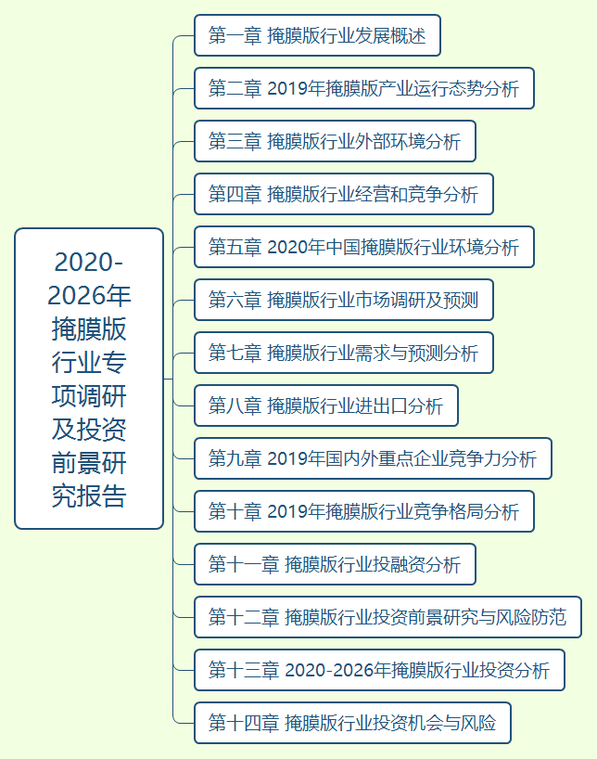
详细报告目录见普华有策官网

报告目录：
第一章 掩膜版行业发展概述
第一节 掩膜版行业定义及分类
一、掩膜版定义
二、掩膜版应用
二、掩膜版技术特性
一、全球掩膜版行业发展简述
第三节 掩膜版行业市场现状
第四节 掩膜版产品发展所处的阶段
第五节 掩膜版行业产业链分析
第六节 掩膜版行业国内与国外情况分析

第二章 2019年掩膜版产业运行态势分析
第一节 2019年掩膜版市场发展分析
一、国内掩膜版生产综述
二、掩膜版市场景气向好
第二节 2019年掩膜版市场调研
一、掩膜版供需分析
三、掩膜版市场发展分析
第三节 2019年掩膜版市场发展中存在的问题及策略
一、掩膜版市场发展面临的挑战及对策
二、企业加快掩膜版发展的措施

第三章 掩膜版行业外部环境分析
第一节 掩膜版行业经济环境影响分析
一、国民经济影响情况
二、国内投资掩膜版情况
第二节 掩膜版行业政策影响分析
一、宏观经济政策变动及趋势
二、产业政策特点分析
第三节 掩膜版产业价格的影响分析
第四节 掩膜版行业市场发展趋势

第四章 掩膜版行业经营和竞争分析
第一节 行业核心竞争力分析及构建
一、产品竞争力评价结果分析
二、竞争优势评价及构建建议
第二节 经营手段分析
一、消费特征分析
1、掩膜版产业用户认知程度
2、掩膜版产业用户关注因素
3、用户的其它特性
二、国际化营销模式
三、产品策略分析
四、渠道和促销
第三节 掩膜版技术最新发展趋势分析
一、国外同类技术重点研发方向
二、国内掩膜版研发技术路径分析
四、国内最新研发动向
五、技术走势预测
六、技术进步对企业发展影响

第五章 2020年中国掩膜版行业环境分析
第一节 我国经济发展环境分析
一、2019年中国宏观经济运行概况
二、2020-2026年中国宏观经济趋势预测
第二节 行业相关政策、法规、标准
一、中国相关环保规定
二、国外相关环保规定

第六章 掩膜版行业市场调研及预测
第一节 掩膜版行业经营分析
一、掩膜版行业生产规模分析
二、掩膜版行业财务总体分析
三、掩膜版行业经营发展分析
四、掩膜版行业费用情况分析
五、掩膜版行业盈利能力分析
第二节 掩膜版行业生产分析
一、掩膜版生产规模分析
二、掩膜版市场竞争结构分析
三、掩膜版生产情况预测
第三节 掩膜版行业地区竞争格局分析
一、行业的总体区域布局分析
二、华北地区生产分析
三、华东地区生产分析
四、东北地区生产分析
五、中南地区生产分析
六、西北地区生产分析
七、西南地区生产分析
第四节 掩膜版行业的行业竞争格局预测分析

第七章 掩膜版行业需求与预测分析
第一节 掩膜版行业需求分析及预测
一、掩膜版行业需求总量分析
二、掩膜版行业供需结构分析
三、掩膜版行业需求影响因素分析
四、掩膜版行业未来需求预测分析
第二节 掩膜版行业地区需求分析
一、行业的总体区域需求分析
二、华北地区需求分析
三、华东地区需求分析
四、东北地区需求分析
五、中南地区需求分析
六、西北地区需求分析
七、西南地区需求分析
第三节 掩膜版行业细分市场需求分析
一、掩膜版行业市场需求量情况
二、掩膜版行业市场供求量情况

第八章 掩膜版行业进出口分析
第一节 掩膜版行业进出口分析
第二节 掩膜版行业进出口额分析
第三节 掩膜版进出口价格分析

第九章 2019年国内外重点企业竞争力分析
第一节 A
一、公司简介
二、公司主要财务指标分析
三、公司成本费用情况
四、公司未来战略分析
第二节 B
一、公司简介
二、公司主要财务指标分析
三、公司成本费用情况
四、公司未来战略分析
第三节 C
一、公司简介
二、公司主要财务指标分析
三、公司成本费用情况
四、公司未来战略分析
第四节 D
一、公司简介
二、公司主要财务指标分析
三、公司成本费用情况
四、公司未来战略分析
第五节 E
一、公司简介
二、公司主要财务指标分析
三、公司成本费用情况
四、公司未来战略分析

第十章 2019年掩膜版行业竞争格局分析
第一节 掩膜版行业竞争结构分析
一、现有企业间竞争
二、潜在进入者分析
三、替代品威胁分析
四、供应商议价能力
五、客户议价能力
第二节 掩膜版企业国际竞争力比较
一、优势——S
二、劣势——W
三、机遇——O
四、威胁——T
第三节 掩膜版行业竞争格局分析
一、掩膜版行业集中度分析
二、掩膜版行业竞争程度分析
第四节 2020-2026年掩膜版行业竞争策略分析
一、后金融危机对行业竞争格局的影响
二、2020-2026年掩膜版行业竞争趋势展望
三、2020-2026年掩膜版行业竞争策略分析

第十一章 掩膜版行业投融资分析
第一节 掩膜版行业的SWOT分析
第二节 掩膜版行业外资投资状况
第三节 掩膜版行业资本并购重组情况
第四节 掩膜版行业投资特点分析
第五节 掩膜版行业投资营销模式分析
1、掩膜版企业的国内营销模式建议
2、掩膜版企业海外营销模式建议
第六节 掩膜版行业投资机会分析
一、2020-2026年总体投资机会
二、2020-2026年国内外投资机会及投资建议

第十二章 掩膜版行业投资前景研究与风险防范
第一节 行业投资前景研究分析
一、价格策略
二、渠道策略
三、投资策略
第二节 行业投资前景分析
一、市场竞争风险
二、原材料压力风险分析
三、技术风险分析
四、政策和体制风险
五、进入退出风险
第三节 投资前景研究分析
一、精益化的投资前景
二、自主研发的贯彻实施问题
三、加强资本运作
1、掩膜版企业国内资本市场的运作建议
2、掩膜版企业海外资本市场的运作建议

第十三章 2020-2026年掩膜版行业投资分析
第一节 行业投资规划建议分析
一、战略综合规划
二、技术开发战略
三、区域战略规划
四、产业战略规划
五、营销品牌战略
六、竞争战略规划
第二节 行业投资建议
一、抓住国家投资机遇
二、增强内功修炼，提升产品质量
三、企业自身应对策略

第十四章 掩膜版行业投资机会与风险
第一节 中国掩膜版产业投资机会分析
一、投资机会分析
二、可行研究分析
第二节 掩膜版行业投资效益分析
一、2019年掩膜版行业投资状况分析
二、2019年掩膜版行业投资效益分析
三、2019年掩膜版行业投资前景预测
四、2020年掩膜版行业的投资方向
五、2020年掩膜版行业投资的建议
第三节 2020-2026年掩膜版行业投资前景及控制策略分析
一、2020-2026年掩膜版行业市场风险及控制策略
二、2020-2026年掩膜版行业政策风险及控制策略
三、2020-2026年掩膜版行业经营风险及控制策略
四、2020-2026年掩膜版同业竞争风险及控制策略
五、2020-2026年掩膜版行业其他风险及控制策略

